Фотоотчет по работе «Развитие логического мышления у детей с тяжелыми нарушениями речи старшего дошкольного возраста посредством использования игрового набора «Дары Фрёбеля».
1 этап работы «Знакомство с Дарами
«Знакомство с Даром № 8» Знакомство с Даром №9
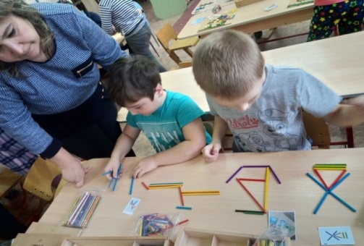
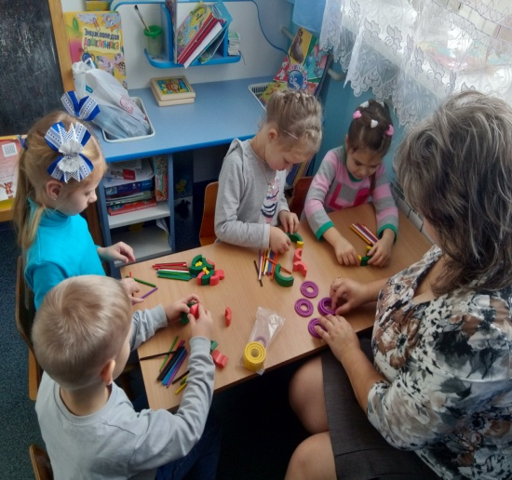

2 этап «Использование конкретного набора для решения конкретной задачи»
«Найти лишнее» «Посади пассажиров в автобус»
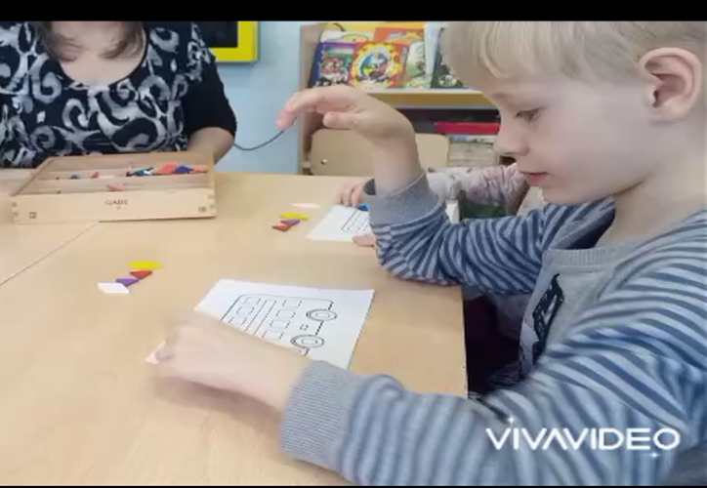
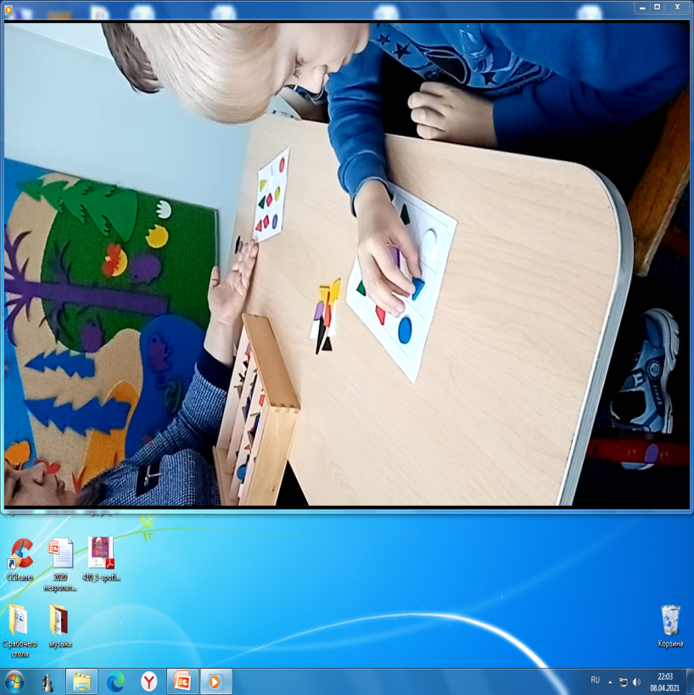

3 этап «Использование всех даров в самостоятельной творческой деятельности»
Иллюстрация к сказке Коллективная работа
«Сестрица Аленушка и братец Иванушка» «Наша семья»
